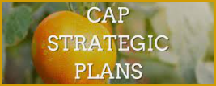
Evropska komisija je odobrila strateški načrt skupne kmetijske politike za Slovenijo

Evropska komisija je danes odobrila strateški načrt skupne kmetijske politike za Slovenijo za obdobje 2023–2027 v vrednosti približno 1,2 milijarde evrov. Ta sredstva so med drugim predvidena za podporo proizvodnji obnovljive energije iz kmetijstva, kar pomeni, da bodo kmetom na voljo sredstva za vlaganje v bioplin, biometan in geotermalne vrtine za lastne potrebe. Člani lahko dobijo več i9nforkmacij na SBRA.

Več:
Spletna stran s povezavo na načrt

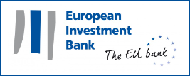
Raziskava Evropske investicijske banke (EIB) je pokazala, zakaj je smiselno podpirati podjetnice

Raziskava Evropske investicijske banke (EIB) je pokazala, da je v Evropi podjetnice smiselno podpirati tudi zaradi tega, ker so podjetja, ki jih vodijo, bolj proaktivna na okoljskem in socialnem področju ter pogosteje izboljšujejo znanje zaposlenih z vlaganji v usposabljanje.

Več:
Raziskava

Nova pravila za povečanje preglednosti na področju najemov nastanitve za krajši čas

Evropska komisija je predstavila nova pravila za povečanje preglednosti na področju najemov nastanitve za krajši čas in pomoč javnim organom pri zagotavljanju njihovega uravnoteženega razvoja kot del trajnostnega turističnega sektorja. Predlog uredbe predvideva uskladitev zahtev glede registracije gostiteljev in njihovih nepremičnin za najem, ko bodo nacionalni organi uvedli te zahteve.

Več:
Predlog uredbe

Nove smernice za prenovljen okvir gospodarskega upravljanja EU

Evropska komisija je predstavila nove smernice za prenovljen okvir gospodarskega upravljanja EU. Temelj novega predloga so nacionalni srednjeročni fiskalno-strukturni načrti, ki bi vsebovali fiskalne, reformne in naložbene cilje. Države članice bi imele več manevrskega prostora pri določanju fiskalnega prilagajanja, kar bi okrepilo nacionalno odgovornost za njihove fiskalne usmeritve.

Več:
Spletna stran z informacijami o predlogu

Javno posvetovanje o spremenjenem obvestilu o opredelitvi trga

Evropska komisija prek javnega posvetovanja do 13. januarja 2023 zbira mnenja in pripombe na na osnutek spremenjenega obvestila o opredelitvi trga.

Več:
Posvetovanje

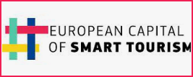
Kranj bo v letu 2023 Evropska destinacija odličnosti (EDEN)

Kranj bo v letu 2023 Evropska destinacija odličnosti, na podlagi tega naziva bo promoviran kot zgled za trajnostne turistične prakse v Evropi. Vse leto bo deležen tudi podpore za promocijo najboljših praks na področju trajnostnega turizma v skladu s cilji evropskega zelenega dogovora. Pafos (Ciper) in Sevilla (Španija) sta zmagovalca natečaja EU za Evropsko prestolnico pametnega turizma 2023.

Več:
Spletna stran z informacijami o Evropski prestolnici pametnega turizma
in
Spletna stran z informacijami o nazivu Evropska destinacija odličnosti

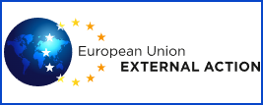
Sporočilo o politiki kibernetske obrambe EU in akcijskem načrtu o vojaški mobilnosti 2.0

EU želi z novo politiko kibernetske obrambe okrepiti sodelovanje in naložbe na področju kibernetske obrambe.

Več:
Sporočilo

Evropska komisija je vzpostavila akademijo EU za nadzor digitalnih financ

Evropska komisija je vzpostavila akademijo EU za nadzor digitalnih financ (EU-SDFA). Namen projekta je podpreti finančne organe pri obvladovanju tveganj in priložnosti, povezanih z uporabo naprednih tehnologij v finančnem sektorju. V treh letih bodo udeleženci lahko sodelovali na tematskih delavnicah in usposabljanju ter izmenjevali dobre prakse.

Več:
Spletna stran z informacijami o akademiji

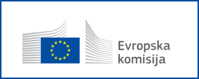
V veljavo je stopil okvirni sporazum med EU in Avstralijo

V veljavo je stopil okvirni sporazum med EU in Avstralijo, njegov cilj je okrepiti sodelovanje na najrazličnejših področjih.

Več:
Spletna stran z informacijami o odnosih med EU in Avstralijo

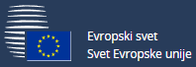
Zaključki zasedanja voditeljev držav članic o energiji in gospodarstvu

Voditelji članic EU v zaključkih na temo energije in gospodarstva, ki so jih sprejeli na nedavnem vrhunskem zasedanju, med drugim poudarjajo, da je treba povečati naložbe v energijsko učinkovitost, energetsko infrastrukturo, primerno za prihodnost, vključno z medsebojnimi povezavami in shranjevanjem, ter v inovativne tehnologije obnovljivih virov energije.

Več:
Zaključki

